Okrašlovací spolek obce Jíloviště zve

na třetí zimní vycházku

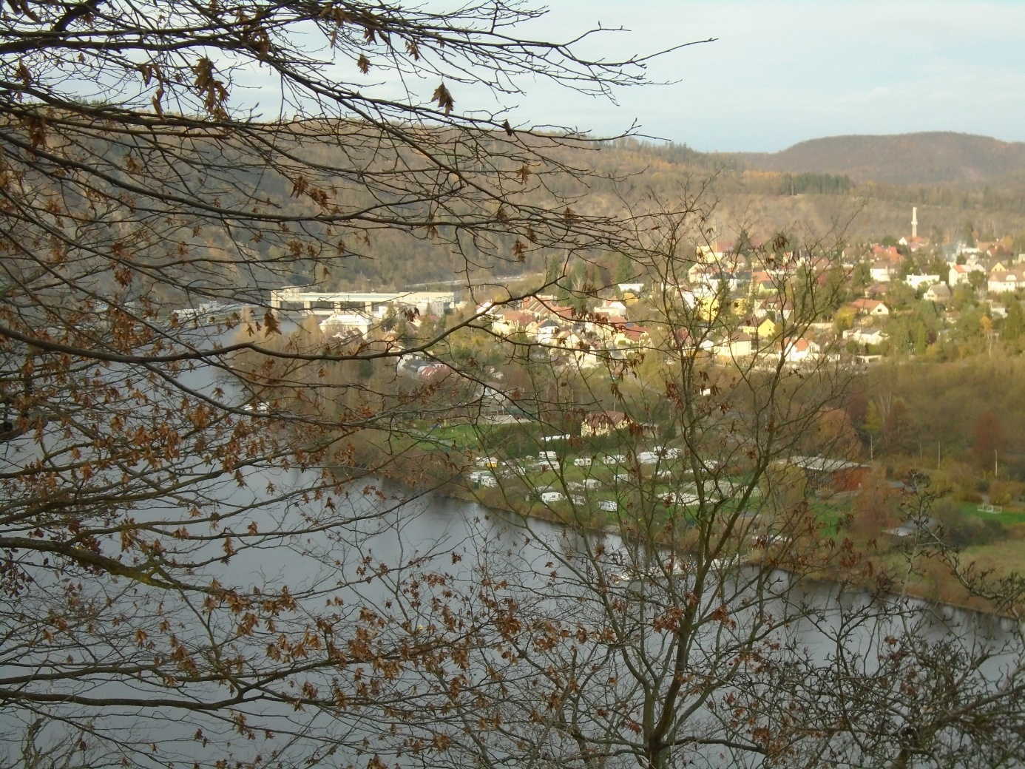

„ po hřebeni nad Vltavu“

v pondělí 1. března 2021

Vyjdeme opět v13:30 hodin od zvoničky sv. Floriána a půjdeme po Pražské ulici k hasičské zbrojnici, pak ulicí Hasičskou do široké cesty mezi výběhy a Dubíčkem na hřeben.

Nesejdeme se tak na jednom místě, zájemci se mohou připojit kdekoli na popsané trase.

Dodržíme podmínky protiepidemických nařízení a půjdeme ve dvojicích v odstupech.